Районный семинар в Новоалександровской средней школе
Методическое объединение русского языка и литературы
Обучать - значит вдвойне учиться.
( Ж. Жубер )

Этот учебный год отличается от предыдущих тем, что учащиеся 5,7 классов учатся по обновленной программе с ориентацией на новые требования современного образования. С волнением и тревожностью ожидали начало учебного года педагоги. Конечно, все новое вызывает трудности, а особенно, если это касается образования, потому что, учителя работают с детьми, а они могут воспринимать новшества по-разному. Поэтому руководители методических объединений языковых дисциплин объединились и провели первый семинар в Новоалександровской средней школе. На сегодняшний день в языковой политике нашей страны происходят немало нововведений: переход на латиницу государственного языка, изучение языков с учетом применения в практике, что немного осложнило задачу языковедов, потребовало изменить методику преподавания и с учетом учебников обновленного содержания. За столь короткий срок образование нашей страны претерпело большие изменения. Но учителя также обучаются новому и работают уже по новой системе образования. Но, конечно же, имеются и трудности. И вот в последний день первой учебной четверти Новоалександровская средняя школа распахнула двери для своих коллег, которые тоже хотели поделиться своими успехами и знаниями.
Директор школы Чалгимбаева Алия Ахметовна с радостью и пониманием отнеслась на предложение коллег провести методический день в школе, несмотря на загруженность школы и учителей и завершение четверти.
В день семинара по школе работали методические объединения казахского, русского и английского языков. Первая часть представляла собой практическую сторону методического дня- уроки по обновленной программе в 1,2,3,5,7 и с перспективой уже в 8 классе. Уроки давали не только учителя, имеющие квалификационные категории, но и те коллеги, которые подали на присвоение категории в текущем учебном году, но все, прошедшие курсы обновленного содержания.
Так, первый урок русского языка провела руководитель районного методического объединения секции русского языка и литературы, учитель первой категории второго уровня Жумабекова Айсулу Шаймухановна. Тема урока, проведенная в 5 классе « Правила дорожного движения. Не с глаголами».
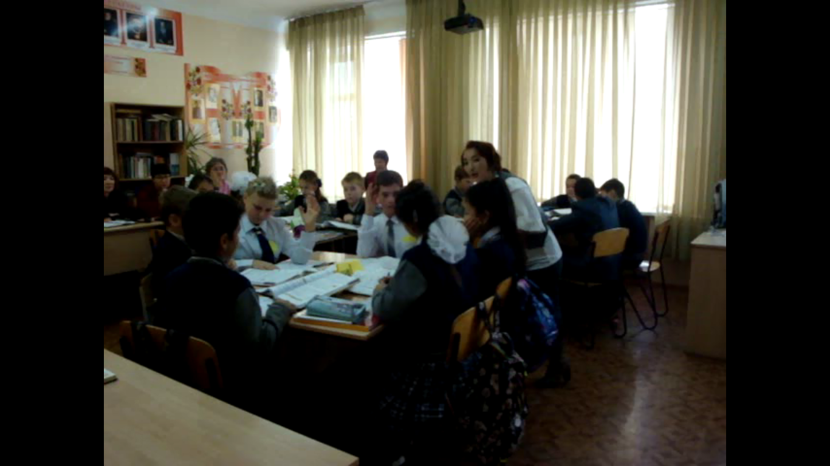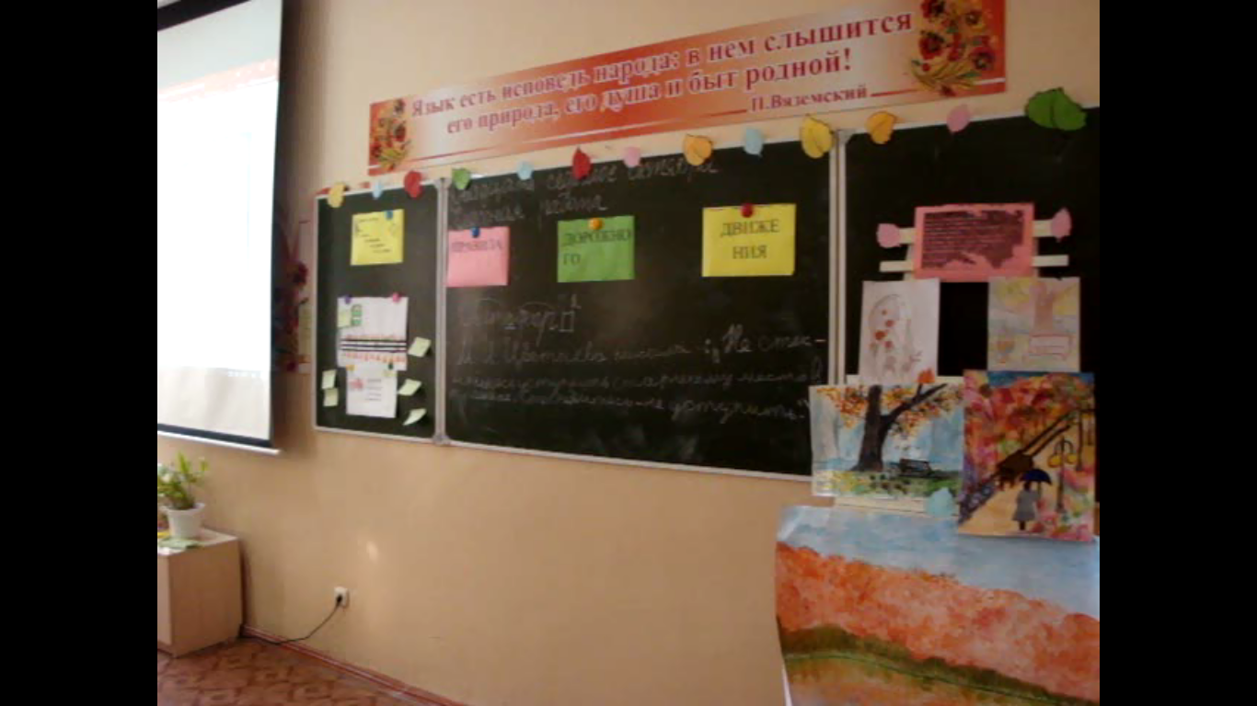
Урок начался с обсуждения домашнего задания проекта «Зебра». Коллеги обратили внимание на необычную форму выполнения учениками упражнения. Так команда «Красные» выполнила проект на ватмане и презентовала работу двум другим командам. Команда «Зеленые» подготовила мини-выступление, как они представляют движение будущего, а команда «Желтые» выполнила домашнее задание в форме лирического произведения- обращения ко всем жителям планеты Земля.
Лексическая тема шла параллельно грамматической. Одновременно ученики выполняли грамматические задания: морфемный разбор слова «светофор».
Ребята на уроке чувствовали себя комфортно, как будто не было гостей, а урок проходит в обычном настрое. Учитель мастерски показал работу с учебником обновленного содержания. Все задания, которые давались в учебнике по данной теме, были выполнены. Ученики продемонстрировали и навыки беглого чтения, работая по тексту, выполнили задания по стилистике, познакомились с фразеологическими оборотами, данными к тексту; была проведена синтаксическая зарядка, где учащиеся нашли необходимые синтаксические единицы- однородные члены, записали схемы предложения с прямой речью. При выполнении письменной работы показали прекрасные знания по теории языка и умение применять их на практике, то есть в письменной речи. Особенность урока заключалась в оптимальном сочетании наглядно-образных, словесно-логических способов предъявления учебного материала, а также фронтальные, групповые формы работы.
Урок в новом содержании дает возможность детям проявить свои возможности не только в знаниях теоретического материала, но и в практических и заданиях. На данном уроке ученики показали прекрасные знания о правилах дорожного движения-им знакомы опознавательные знаки, которые находятся вблизи образовательных учреждений, например, школы, их значение, а также, как правила перехода перекрестков, особенно на дорогах города.
Следующий урок в 7 классе провела учитель Испаева Жанат Нурбахытовна по теме «Традиции. Деепричастие». Урок начался с трехъязычия педагога - приветствие на государственном, английском и русском языках.
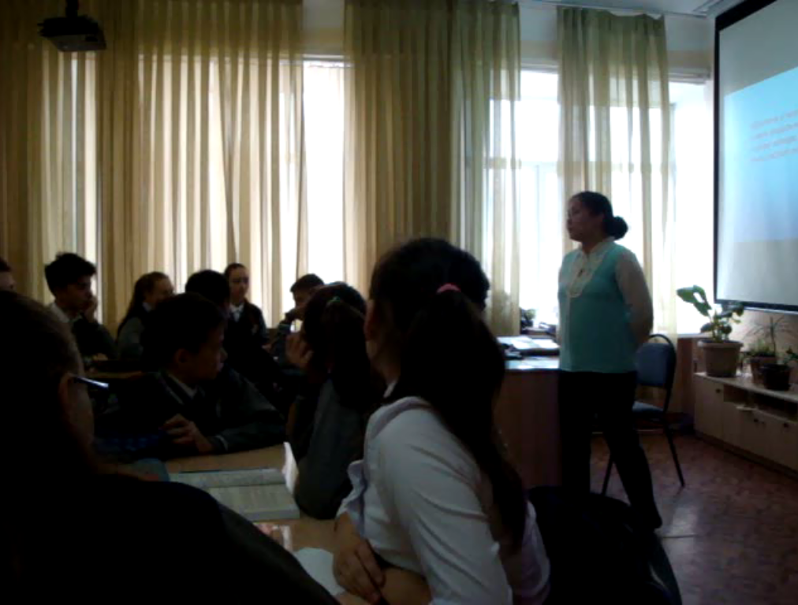
Ученики показали знания традиций казахского, русского народов. В практической части урока учащиеся создавали постеры, кластеры по теме урока с учетом закрепления грамматической темы «Деепричастие». Учитель обратила внимание на особые глаголы, которые не образуют деепричастия совершенного и несовершенного видов. В ходе урока была показана работа с новым учебником. Задания на уроке были дифференцированные с учетом особенностей учеников, среди которых есть ученики, выполняющие задания на опережение.
При выполнении заданий ребята слушали комментарии и на последующих этапах урока стремились учитывать неточности. Больше всего ученикам понравилось составлять синквейн к слову.
В нашей школе очень ярко прослеживается преемственность работы педагогов от начальной ступени к среднему и старшему звену, поэтому учитель первой категории Жанабаева Клара Мухтаровна показала урок в 3 классе по теме «Состав слова. Словообразование». Урок начался необычно: ученики должны были объяснить значение эпиграфа, проецированного на экране, на этом примере была проведена словарно-орфографическая работа. Все слова, которые были использованы учителем на уроке были сложные, на запоминание, но ребята справились с заданием на «отлично».
На уроке было продемонстрировано мастерство педагога. Ученики знают все морфемы и правила, умеют выделять морфемы в каждом слове.
В ходе урока учитель показала морфемный и словообразовательный разбор, что является сложным, даже для учеников среднего звена.
К словам составлялись словообразовательные парадигмы до 10 и более слов. При этом учениками пояснялось значение морфемы, влияющее на образование новых слов.
Занимательно прошла физминутка с использованием морфем. Приобретенные знания ученики применили при составлении словарного минимума учеников. В течение урока учащимися самостоятельно было образовано 20 словообразовательных парадигм.
Урок прошёл в деловой атмосфере. Учащиеся четко реагировали на все действия учителя и продуктивно выполняли задания. На уроке наблюдалось рациональное использование времени, предупреждение перегрузки детей обеспечивалось за счёт быстрой смены видов деятельности. Темп речи учителя умеренный, позволяющий учащимся осознанно воспринимать всю информацию. Поставленная в конце урока проблема – прекрасный пример связи теории с практикой.
Урок достиг поставленных целей, а главное коллеги убедились в значимости обновленного содержания образования, дающего новые ориентиры и подходы в обучении нового поколения.
Вторая часть семинара была посвящена обсуждению уроков и методическим рекомендациям, обмен опытом коллег. В своих отзывах учителя писали:
«На уроке используют разные приемы обучения. Видно, что ученики постоянно работают так на уроке».
«Отличный урок в 3 классе. Третьеклассники готовы к переходу на обновленное обучение».
«Отличный урок в 5 классе. Поражает темп, сотрудничество учащихся и учителя».
«Благодарим учителей русского языка за проведенные уроки. На уроках были применены элементы новых технологий».
«Уроки русского языка соответствует современным требованиям. Прослеживаются этапы урока».
Сегодня главной целью образования становится не передача знаний и социального опыта, а развитие личности ученика, формирование его способностей самостоятельно ставить учебные цели, проектировать пути их реализации, контролировать и оценивать свои достижения, то есть формирование умения учиться.
Коллеги обменялись методическими новинками, накопленными за первую четверть, обратили внимание на новые формы оценивания и сложности при общем суммировании работ за разделы и четверть. Учителя высказали мнение, что задания, выполняемые в итоговой суммативной работе даны сложные, поэтому необходимо обратить внимание на них в последующих работах учеников, заранее давать возможность ученикам повысить оценку за четверть. Новая модель оценивания знаний также является новой формой оценивания каждой работы- писать комментарии ученикам. Детям подобная форма оценивания понравилась,
У участников семинара также были вопросы при заполнении электронных журналов, выставлении общих баллов и выставлении общих оценок.
Семинар прошел своевременно и помог учителям найти ответы на многие вопросы, посмотреть уроки в обновленном содержании коллег, работающих творчески, которые стремятся к новому и, самое главное- дают ученикам возможность реализовать свой потенциал, получить прочные знания и найти свой путь к успеху.
Наша школа – это школа успеха, здоровья, инновации, методики, творческого потенциала. Она учит мыслить, искать решение проблем, это творческая мастерская педагога и самого ребёнка в педагогическом процессе, где ребёнок является солнцем, вокруг которого вращается всё, для нас каждый ученик талантлив по-своему, а мы, учителя, стремимся этот талант раскрыть в ребёнке. Обучение в нашей школе направлено на то, чтобы выпускники могли самостоятельно ставить и достигать серьёзных целей, умело реагировать на разные жизненные ситуации, могли найти своё место в будущем, стать самостоятельными, творческими и уверенными в себе людьми.
И это не случайно, в нашей школе определён оптимальный стиль управления образовательным процессом и его компонентами. Директор школы обеспечивает непрерывное укрепление и обновление материально - технической базы школы, создаёт условия для реализации качественного универсального образования. В этом году в нашей школе оборудовали компьютерами и экранами кабинеты русского языка, английского языка и математики. Компьютеры и информационные технологии, имеющиеся в школе - удобный инструмент, который привносит в школьный урок элемент новизны, повышает интерес учащихся к приобретению знаний, облегчает учителю задачу подготовки к уроку. Заместители директора по учебной и воспитательной работе стремятся организовать работу так, чтобы способствовать удовлетворению профессиональных потребностей педагогов, создают условия для совершенствования учебно-воспитательного процесса в школе.
Именно благодаря поддержке администрации школы прошел семинар на хорошем уровне.
Школа — это мастерская, где формируется мысль подрастающего поколения и надо крепко держать ее в руках, если не хочешь выпустить из рук будущее.

